Wypadki w kopalniach. NIK sprawdziła system ratownictwa górniczego
System ratownictwa górniczego w Polsce działa sprawnie i pozwala na skuteczne prowadzenie akcji ratowniczych. Jednak zdaniem NIK dla utrzymania sprawności na wysokim poziomie, konieczne jest wypracowanie innego sposobu finansowania usług gotowości do udziału w akcjach realizowanych przez Centralną Stację Ratownictwa Górniczego.
Polska należy do 10 największych producentów węgla kamiennego na świecie. Górnictwo to jedna z najniebezpieczniejszych gałęzi gospodarki, bowiem wydobyciu węgla kamiennego towarzyszy wiele zagrożeń, takich jak: pożary, zapalenie i wybuch metanu, tąpnięcia, zawały i wybuch pyłu węglowego, które stanowią bezpośrednie zagrożenie dla życia i zdrowia pracowników jak też dla funkcjonowania kopalń. W Polsce zagrożenia te nasilają się z uwagi na coraz większą głębokość eksploatacji, wzrost koncentracji wydobycia oraz zaszłości eksploatacyjne. W latach 2014-2017 w polskich kopalniach węgla kamiennego doszło do ponad 6,5 tysiąca wypadków, w których zginęło 52 górników a 43 zostało ciężko rannych.
Ratownictwo górnicze jest ważnym ogniwem bezpieczeństwa pracy w górnictwie. W naszym kraju system ratownictwa górniczego tworzą dwa elementy: działalność wyspecjalizowanej jednostki ratownictwa, tj. Centralnej Stacji Ratownictwa Górniczego oraz odpowiednio wyposażonych służb ratowniczych przedsiębiorców górniczych.
Organizacja systemu ratownictwa górniczego w Polsce
Centralna Stacja Ratownictwa Górniczego utrzymuje w stałej gotowości do udziału w akcji ratowniczej specjalistyczny sprzęt i personel, zorganizowała medyczną służbę ratownictwa oraz zapewnia jednakowy system nauczania praktycznego i teoretycznego, który pozytywnie wpływa na współpracę członków drużyn ratowniczych w trakcie prowadzenia akcji ratowniczej.
Zadaniem służb ratowniczych, obok niesienia pomocy w razie zagrożenia życia lub zdrowia pracowników kopalń, jest również zapobieganie takim zagrożeniom. Dlatego ratownicy górniczy nie tylko prowadzą akcje ratownicze i usuwają skutki katastrof pod ziemią, ale na co dzień wykonują prace profilaktyczne w miejscach występowania potencjalnych zagrożeń.
Czynnikami oddziałującymi na bezpieczeństwo pracowników kopalni i ruchu zakładu górniczego jest odpowiednie wyposażenie służb ratowniczych oraz wiedza i umiejętności, które ratownicy nabywają w trakcie kursów, ćwiczeń i szkoleń.
Jak ustalono w trakcie kontroli, służby ratownicze były prawidłowo zorganizowane oraz spełniały wymagane standardy w zakresie wyposażenia, stażu, wieku i kwalifikacji członków drużyn ratowniczych. Jednak nie wszystkie objęte kontrolą drużyny ratownicze spełniały wszystkie wymogi dotyczące wymaganego przeszkolenia. W jednym z czterech skontrolowanych zakładów górniczych (Zakład Górniczy Janina należący do Tauron Wydobycie SA) stwierdzono m.in., że z 27 ratowników objętych badaniem tylko jeden, w roku 2014 i jeden w roku 2015, uczestniczyli we wszystkich, tj. sześciu wymaganych ćwiczeniach.
Najwyższa Izba Kontroli ustaliła, że bezpieczeństwo medyczne dla 29 śląskich zakładów górniczych, w tym 24 prowadzących wydobycie świadczyli w tym samym czasie ci sami lekarze. Usługa ta wykonywana była przez jedną firmę, a analiza harmonogramów dyżurów jej lekarzy za II kwartał 2017 roku wykazała, że były one identyczne dla 29 zakładów górniczych. Sytuacja ta, w ocenie NIK, może stanowić zagrożenie dla sprawnego prowadzenia początkowego etapu akcji ratowniczej, w przypadku wystąpienia więcej niż jednego zdarzenia wymagającego prowadzenia akcji ratowniczej w tym samym czasie.

Finansowanie ratownictwa górniczego
Przedsiębiorcy górniczy, zobligowani przepisami ustawy Prawo geologiczne i górnicze, zawierali z Centralną Stacją Ratownictwa Górniczego umowy na gotowość udziału w akcji ratowniczej oraz udział w takich akcjach. Jednak opłaty za świadczenie wyżej wymienionych usług nie były skoordynowane z ponoszonymi kosztami i pokrywały je zaledwie w ok. 70%. Pomimo, że podstawowa działalność Spółki była nierentowna Stacja Ratownictwa osiągała dodatnie wyniki finansowe. Strata na podstawowej działalności była niwelowana zyskami z pozostałej działalności, zwłaszcza szkoleniowej i usług komercyjnych mieszczących się w obszarze zapobiegania skutkom zagrożeń górniczych takich jak np. usługi inertyzacyjne i usługi świadczone przewoźnym wyciągiem ratunkowym (pwr), co prezentuje wykres.
Wyniki finansowe głównych rodzajów działalności w latach 2014-2016
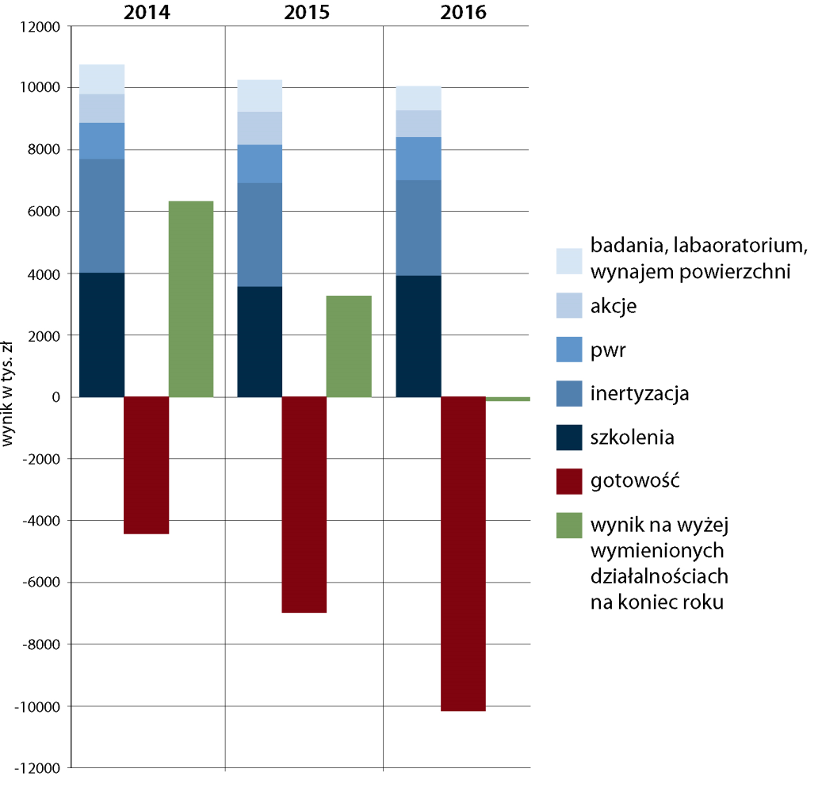
Źródło: opracowanie własne NIK na podstawie szacunków i analiz CSRG.

CSRG, z uwagi na ciążący na niej obowiązek świadczenia usług gotowości, ponosi koszty stałe niezależne od liczby zabezpieczanych kopalń czy zatrudnionych w nich osób. Dlatego NIK zaleciło wypracowanie nowego sposobu finansowania usług gotowości, który umożliwi pełne pokrycie uzasadnionych kosztów ponoszonych przez CSRG z tego tytułu. Koszty te obecnie stanowią ponad 85% całkowitych kosztów działalności.

Organy nadzoru górniczego właściwie sprawowały nadzór nad Jednostką Ratownictwa oraz kopalnianymi stacjami ratownictwa górniczego i, poza jednym przypadkiem, adekwatnie reagowały na sygnały o zagrożeniach. Okręgowy Urząd Górniczy w Gliwicach, pomimo uzyskania informacji, że dyspozytor ruchu, tj. osoba która prowadzi akcję ratowniczą w początkowym jej etapie, nie zna rozkładu wyrobisk i w razie zagrożenia nie będzie potrafił wyprowadzić załogi z zagrożonego rejonu, dopiero po 51 dniach zweryfikował powyższą informację. Informacje dotyczące dyspozytora okazały się prawdziwe, dlatego został on odsunięty od swoich obowiązków, jednak do tego czasu przepracował jeszcze 36 roboczodniówek.
Najwyższa Izba Kontroli zwróciła się do Ministra Energii o zweryfikowanie poprawności parametrów określonych w obecnie obowiązującym rozporządzeniu Ministra Energii z 16 marca 2017 r. w sprawie ratownictwa górniczego, wg których podejmuje się prace profilaktyczne w celu likwidacji zagrożenia pożarowego. Potrzeba zweryfikowania wynika z rozbieżnych stanowisk Prezesa WUG oraz Prezesa CSRG i Przewodniczącego Związku Zawodowego Ratowników Górniczych w Polsce w tym zakresie.

Ocena NIK
Najwyższa Izba Kontroli ocenia pozytywnie działanie systemu ratownictwa górniczego w Polsce.
Organizacja służb ratowniczych była zgodna z obowiązującymi w tym zakresie przepisami.
Koszty utrzymania zastępów i służb ratowniczych w gotowości uzasadniały wysokość opłat za usługi, jakie CSRG świadczyła na rzecz przedsiębiorstw górniczych. CSRG w celu realizacji swojego statutowego zadania utrzymywała personel i sprzęt w stałej gotowości do podjęcia akcji ratowniczej. Opłaty za usługi CSRG ustalane były w wysokości wystarczającej dla zabezpieczenia bieżącej działalności Jednostki Ratownictwa. Podstawowym źródłem jej finansowania były środki uzyskiwane za świadczenie tzw. usługi gotowości do udziału w akcji. Przychody z tego tytułu nie pokrywały ponoszonych z tego tytułu kosztów, jednak CSRG realizując usługi szkoleniowe z zakresu ratownictwa górniczego, pośrednicząc w realizacji badań ratowniczych oraz wykonując usługi na rzecz przedsiębiorców górniczych, przy wykorzystaniu posiadanego sprzętu i wyposażenia, osiągała wyniki finansowe umożliwiające jej bieżące funkcjonowanie.
Organy nadzoru górniczego właściwie sprawowały nadzór nad Jednostką Ratownictwa Górniczego oraz kopalnianymi stacjami ratownictwa górniczego i poza jednym przypadkiem adekwatnie reagowały na sygnały o zagrożeniach.

